宜兴市老年科技大学
多元课程赋能 点亮银龄生活

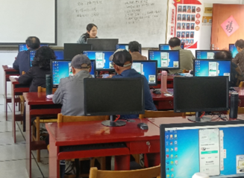
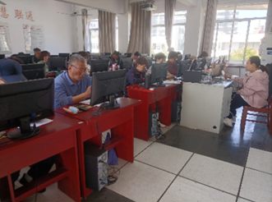
今春，宜兴市老年科技大学多个培训班自筹备一年后顺利开班，该校在无锡市科协、宜兴市科协及宜兴市老干部大学的支持下，已具备健全的领导机构、完善的组织网络、完备的硬件设施以及雄厚的师资力量，其优雅环境与便利交通，深受广大老年朋友青睐。
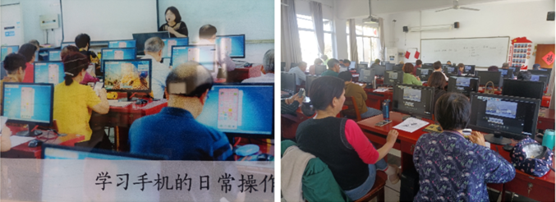
刚开讲的健康养生班座无虚席，专家讲解老年人养生常识，学员们聚精会神听讲，互动频繁；计算机培训班内，老年学员似小学生一样端坐电脑前，依授课老师指导敲击键盘；智能手机班尤为热闹，老师针对购票、网购、预定宾馆、网约打车等老年人常见难题悉心授课，老年同志们认真听讲，生怕错过细节；花卉栽培班上，授课老师把理论讲解与实操演示结合起来，看似简单的花卉栽培，实则需要科学适宜的种植技巧，经老师悉心教导，老年学员们收获满满。
宜兴市老科协褚勇军会长表示，学校将依据上级要求，开设契合老年人特点的课程，全力满足老年朋友的学习需求，努力将老年科技大学办出特色，办成标杆，助力老年群体提升生活品质，实现老有所学、老有所乐。
无锡市老科技工作者协会
2025年4月22日

